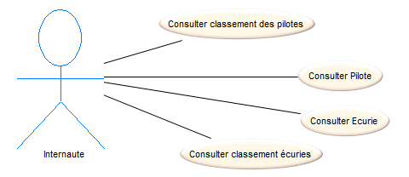

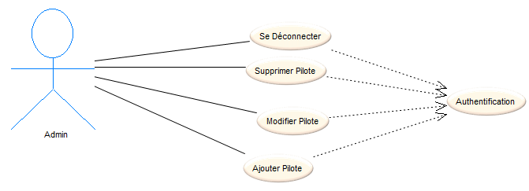

***Cas Consulter Classement des Pilotes :***

**Description**: Voir le classement du pilote et affiche les points, la position et l’écurie

**Acteur :** L’internaute

**Scénario :**

1 – L’internaute clique sur le classement des pilotes

2 – Le système affiche le classement

***Cas Consulter Pilotes :***

**Description**: Voir les pilotes et affiche les points, la position, l’écurie et info personnels tels qu’anniversaire, pays, etc. …

**Acteur :** L’internaute

**Scénario :**

1 – L’internaute clique sur les pilotes

2 – Le système affiche les pilotes

**Scénario alternatif :**

3 – L’internaute accède aux pilotes depuis un clique sur son nom dans le classement des pilotes

***Cas Consulter Ecurie :***

**Description**: Voir les écuries et affiche les points, la position

**Acteur :** L’internaute

**Scénario :**

1 – L’internaute clique sur les écuries

2 – Le système affiche les écuries

**Scénario alternatif :**

3 – L’internaute accède aux écuries depuis un clique sur l’écurie dans le classement des écuries

***Cas Consulter Classement des Ecuries :***

**Description**: Voir le classement des écuries et affiche le cumul de points, la position

**Acteur :** L’internaute

**Scénario :**

1 – L’internaute clique sur le classement des écuries

2 – Le système affiche le classement des écuries

ADMIN

***Cas Se Déconnecter :***

**Description**: L’admin se déconnecte

**Acteur :** L’admin

**Scénario :**

1 – L’admin clique sur le bouton se déconnecter

2 – Le système affiche la confirmation de déconnexion

3 – L’admin accepte

4 – Le système déconnecte l’admin

**Scénario alternatif :**

3 – L’admin refuse

4 – Le système ferme la confirmation de déconnexion

***Cas Supprimer Pilote :***

**Description**: Suppression d’un Pilote

**Acteur :** L’admin

**Scénario :**

1 – L’admin clique sur le bouton supprimer un pilote

2 – Le système affiche la confirmation de suppression

3 – L’admin accepte

4 – Le système supprime le pilote

**Scénario alternatif :**

3 – L’admin refuse

4 – Le système ferme la confirmation de suppression

***Cas Modifier Pilote :***

**Description**: Modification d’un Pilote

**Acteur :** L’admin

**Scénario :**

1 – L’admin clique sur le bouton modifier un pilote

2 – L’admin modifie les caractéristiques du pilote

3 – L’admin clique sur le bouton valider les modifications

4 – Le système affiche la confirmation de modification

5 – L’admin accepte

6 – Le système supprime le pilote

**Scénario alternatif :**

3 – L’admin clique sur le bouton annuler

4 – Le système ferme la modification

**Scénario alternatif :**

5 – L’admin annule

4 – Le système ferme la confirmation de modification

***Cas Ajouter Pilote :***

**Description**: Ajout d’un Pilote

**Acteur :** L’admin

**Scénario :**

1 – L’admin clique sur le bouton ajouter un pilote

2 – Le système affiche la page d’ajout

3 – L’admin clique sur le bouton valider

4 – Le système ajoute le pilote